Escribir todo el documento en Times New Roman de 12 puntos e interlineado de 1.5
Título (máximo 100 caracteres con espacios o 15 palabras)

Resumen
Es una síntesis, en un solo párrafo, de los aspectos más relevantes de la contribución: introducción, objetivos, metodología, resultados y conclusiones. No debe incluir discusión, citas, llamados de cuadro ni figuras. La extensión máxima debe ser de 200 palabras en el caso de artículos científicos y artículos de revisión, y de 150 palabras para notas científicas y ensayos.
Palabras clave: Es una lista de tres a cinco palabras clave, simples o compuestas, separadas por coma y no incluidas en el título.

Introducción

En este apartado se enuncia la problemática relacionada con el objeto de estudio, así como el estado del arte, la pertinencia, la originalidad, la relevancia, los antecedentes bibliográficos, los objetivos y la hipótesis del trabajo; es decir, se debe justificar con precisión el problema que se desea atender, evitando generalidades.
Los antecedentes se deben basar en literatura científica relevante y reciente (al menos 80 % de las citas deben tener antigüedad menor de 10 años). Los objetivos deben especificar y delimitar, en forma clara, el propósito y alcance del estudio; además, se deben presentar al final de este apartado, ser los mismos que los enunciados en el resumen y ser congruentes con la metodología y las conclusiones.

Enfoque metodológico

En esta sección se describe lo más relevante y exclusivo del trabajo, que permita conocer cómo se realizó la investigación y, a su vez, replicar y corroborar los resultados por otros investigadores. Este apartado debe incluir fechas y lugares de realización (con coordenadas geográficas y altitud), factores y niveles bajo estudio, esquemas de muestreo, variables evaluadas junto con sus unidades y forma de medición, materiales y técnicas empleadas, procedimientos y técnicas de análisis (cualitativas o cuantitativas). Si se emplean metodologías cuya descripción es extensa y se pueden consultar en algún manual o publicación especializada, se debe referir a la cita correspondiente. En caso de realizar modificaciones a métodos generalizados, se deben declarar obligatoriamente.

Resultados y discusión

Este apartado debe estar integrado por los resultados obtenidos o hechos observados, presentados de manera ordenada, completa y concisa. Se pueden presentar cuadros y figuras (dibujos, gráficas, fotografías, entre otros), los cuales deben ser citados y ubicados en el lugar que corresponda dentro del escrito. La información contenida en los cuadros y las figuras no se debe repetir en el texto, y estos se deben entender por sí solos, sin necesidad de recurrir al texto para su interpretación.
Los resultados obtenidos se deben explicar y discutir, así como su relación con la hipótesis y los objetivos, apoyados con la confrontación de resultados presentes en la literatura científica relacionada con el tema. No basta con presentar resultados, sino que es obligatorio interpretarlos y discutir su significado. Cada resultado relevante se debe relacionar con una discusión. Se debe evitar el exceso de citas en una sola idea y la discusión de la literatura publicada sin relación con sus propios resultados.
Se invita a los autores a desarrollar este apartado mediante subtítulos que hagan amena la lectura e inviten al lector a la reflexión. No se debe repetir información correspondiente a la sección de “Enfoque metodológico” ni generar redacciones del tipo de revisión de literatura.
A continuación, se presenta un ejemplo de cuadro. Se debe notar que solo presenta tres líneas horizontales completas (a lo largo del cuadro). En el título, “Cuadro” debe ir en negritas, seguido del número arábigo que le corresponda de acuerdo con su orden de aparición en el manuscrito; el resto de la descripción del cuadro debe ir en letra regular. Asimismo, el título de los cuadros se debe escribir en la parte superior del cuadro y no debe estar incluido en una celda.

Cuadro 1. Cobertura forestal de los principales estados cafetaleros en México.
 | Territorio forestal (millones de ha) | Cobertura forestal (%) | Territorio total (millones de ha)
Nacional | 138.7 | 70.6 | 196.4
Chiapas | 3.6 | 48.9 | 7.3
Oaxaca | 6.7 | 71.4 | 9.4
Puebla | 1.6 | 45.9 | 3.5
Fuente: Elaboración propia con datos de la Comisión Nacional Forestal (CONAFOR, 2020).

En el caso de las figuras, el título debe seguir un estilo similar al de los cuadros.

Figura 1. Representación esquemática del uso y manejo del camote de cerro en Lagunillas de Macoaca, Jalisco, México.
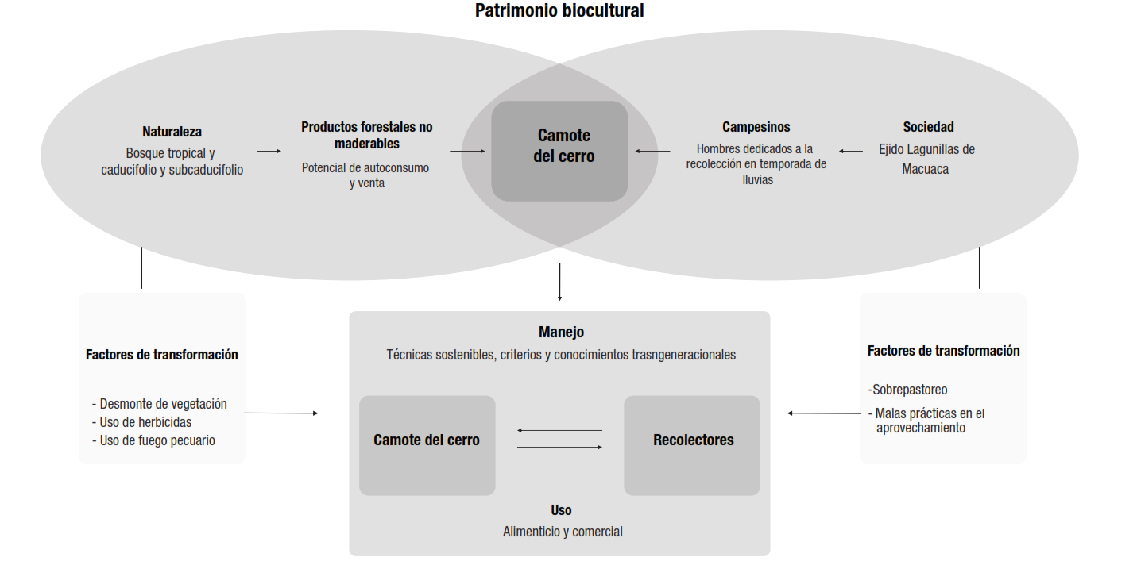
Fuente: Elaboración propia con base en datos de Gerritsen (2010) y entrevistas realizadas.

Conclusiones

En esta sección se deben presentar, de manera concisa, las premisas derivadas de los resultados y la discusión. Las conclusiones no deben exceder los alcances del trabajo ni ser un resumen de los resultados; además, deben guardar completa concordancia con los objetivos e hipótesis planteados. Esta sección debe incluir únicamente hechos comprobados en el estudio, de tal manera que no debe contener hipótesis ni especulaciones. Se debe evitar hacer recomendaciones, a no ser que los objetivos hayan declarado este propósito. No deben incluir cuadros, figuras, referencias ni citas. Se sugiere que la extensión máxima sea de 150 palabras.

Agradecimientos
En este apartado se debe incluir el reconocimiento a personas, instituciones, fondos, becas de investigación, entre otros, que de alguna manera hayan apoyado o colaborado de forma importante en el desarrollo del estudio. Para asegurar la revisión doble ciego, se debe evitar colocar el nombre de los autores.

Declaración de conflicto de intereses
Los autores deben declarar cualquier conflicto de interés que pueda influir o sesgar de manera inapropiada en el resultado del trabajo. Para tal caso, se deberá agregar el siguiente enunciado:
Los autores declaramos los siguientes intereses económicos (o relaciones personales) que se pueden considerar como posibles conflictos de intereses: [ENLISTAR LOS CONFLICTOS DE INTERESES], los cuales fueron resueltos mediante [ACUERDOS].

En caso de no existir conflictos de interés, se deberá indicar lo siguiente:
Los autores declaramos que no tenemos conflictos de intereses económicos ni relaciones personales conocidas que pudieran haber influido en el trabajo presentado en este artículo.

Declaración del uso de inteligencia artificial (IA)
En caso de haber utilizado IA generativa o tecnologías asistidas por IA en la redacción científica, se debe declarar mediante una breve descripción; por ejemplo:
Durante la preparación de este trabajo se utilizó [NOMBRE DE LA HERRAMIENTA/SERVICIO] con la finalidad de [MOTIVO]. Todo el material obtenido con esta tecnología se revisó y editó, por lo cual los autores asumimos plena responsabilidad por el contenido del artículo publicado.

En caso de no haber empleado IA generativa o tecnologías asistidas por IA, los autores deberán declararlo; por ejemplo:
Los autores declaramos no haber utilizado IA generativa o tecnologías asistidas por IA para el desarrollo del presente manuscrito.

No se permite el uso de IA para la generación de resultados, discusiones ni conclusiones, ni crear o alterar imágenes en los manuscritos.

Referencias
Se deben presentar todas las referencias bibliográficas citadas a lo largo de la contribución de acuerdo con las normas APA 7 (http://www.apastyle.org). Asegúrese de que todas las referencias citadas en el texto también estén presentes en la lista de referencias (y viceversa). Todas las referencias deben incluir su DOI (Digital Object Identifier: www.doi.org) o, en su defecto, la dirección electrónica donde sea posible consultar la cita original. En el sitio de la revista se encuentra una Guía de referencias APA 7.
Todas las referencias deben provenir de fuentes primarias; en ningún caso se aceptan referencias de fuentes secundarias (es decir: citado por). No se permiten citas de internet, a menos que sean relativas a estadísticas o anuarios provenientes de instancias oficiales, en cuyo caso se debe registrar la fecha de consulta. Las referencias deben ser de actualidad (últimos 10 años); en la medida de lo posible, estas deben representar 80 % o más del total de las fuentes consultadas.
Si se utiliza algún programa para la gestión de referencias, se deben eliminar los códigos de campo antes de enviar el manuscrito:
- En su archivo de Word presione Ctrl + e para seleccionar todo el contenido.
- Presione Ctrl + 6 o Cmd + 6 para desvincular todos los campos y eliminar los enlaces ocultos.

Carbajal, B., & Partida, J. C. (2022, July 6). Berries, los frutos que ganan terreno en el campo mexicano. La Jornada. https://www.jornada.com.mx/2022/07/04/politica/004n1pol
Food and Agriculture Organization of the United Nations (FAO). (2022, July 13). Countries by commodity. FAOSTAT. https://www.fao.org/faostat/en/#rankings/countries_by_commodity_exports
Hipólito-Romero, E., del Amo-Rodríguez, S., Ramos-Prado, J. M., & Ricaño-Rodríguez, J. (2024). Holistic approaches to ecosystem restoration from a biocultural perspective. Revista de Geografía Agrícola, 73, 1-22. https://doi.org/10.5154/r.rga.2021.73.15
Infante-Gil, S., & Zárate-de Lara, G. (2012). Métodos estadísticos: Un enfoque interdisciplinario. Colegio de Postgraduados.
Instituto Nacional de Estadística y Geografía (INEGI). (2009). Prontuario de información geográfica municipal de los Estados Unidos Mexicanos. http://www3.inegi.org.mx/contenidos/app/mexicocifras/datos_geograficos/21/21164.pdf
SAS Institute, Inc. (2018). User’s guide (ver. 9) [software]. SAS Institute, Inc. https://www.sas.com/es_mx/home.html

